Spring Cloud网关
- Zuul动态路由
- 创建独立的网关微服务模块： myshop-gateway
- 导入zuul和eureka的依赖（网关服务本身也需要注册到Eureka）
<dependencies>
<dependency>
<groupId>org.springframework.cloud</groupId>
<artifactId>spring-cloud-starter-netflix-eureka-client</artifactId>
</dependency>
<dependency>
<groupId>org.springframework.cloud</groupId>
<artifactId>spring-cloud-starter-netflix-zuul</artifactId>
</dependency>
</dependencies>
- 启动类添加@EnableZuulProxy注解
- 配置application.yml路由规则
server:
port: 8222
spring:
application:
name: myshop-gateway
eureka:
client:
register-with-eureka: true
fetch-registry: true
service-url:
defaultZone: http://localhost:8888/eureka
instance:
prefer-ip-address: true
#zuul的动态路由配置
zuul:
routes:
myshop-user:
path: /myshop-user # 需要转发的路径
serviceId: myshop-user # 最终转发的微服务（名称）
myshop-web:
path: /myshop-web # 需要转发的路径
serviceId: myshop-web # 最终转发的微服务（名称）
注：当转发的路径（path）和 转发的微服务的名称（serviceId）是一致的话，那么可以省略zuul路由配置
- 启动各服务并测试网关路由转发是否成功（截图）
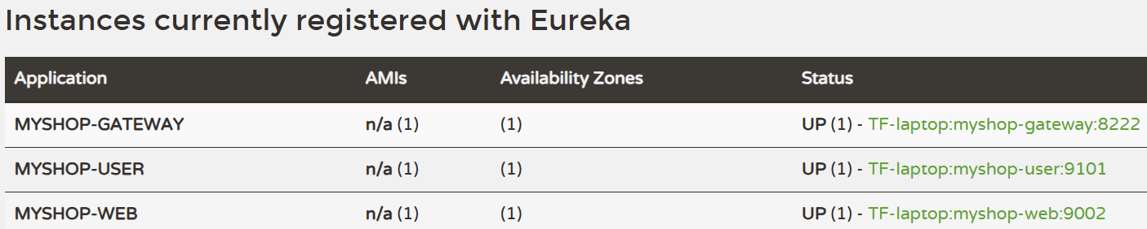

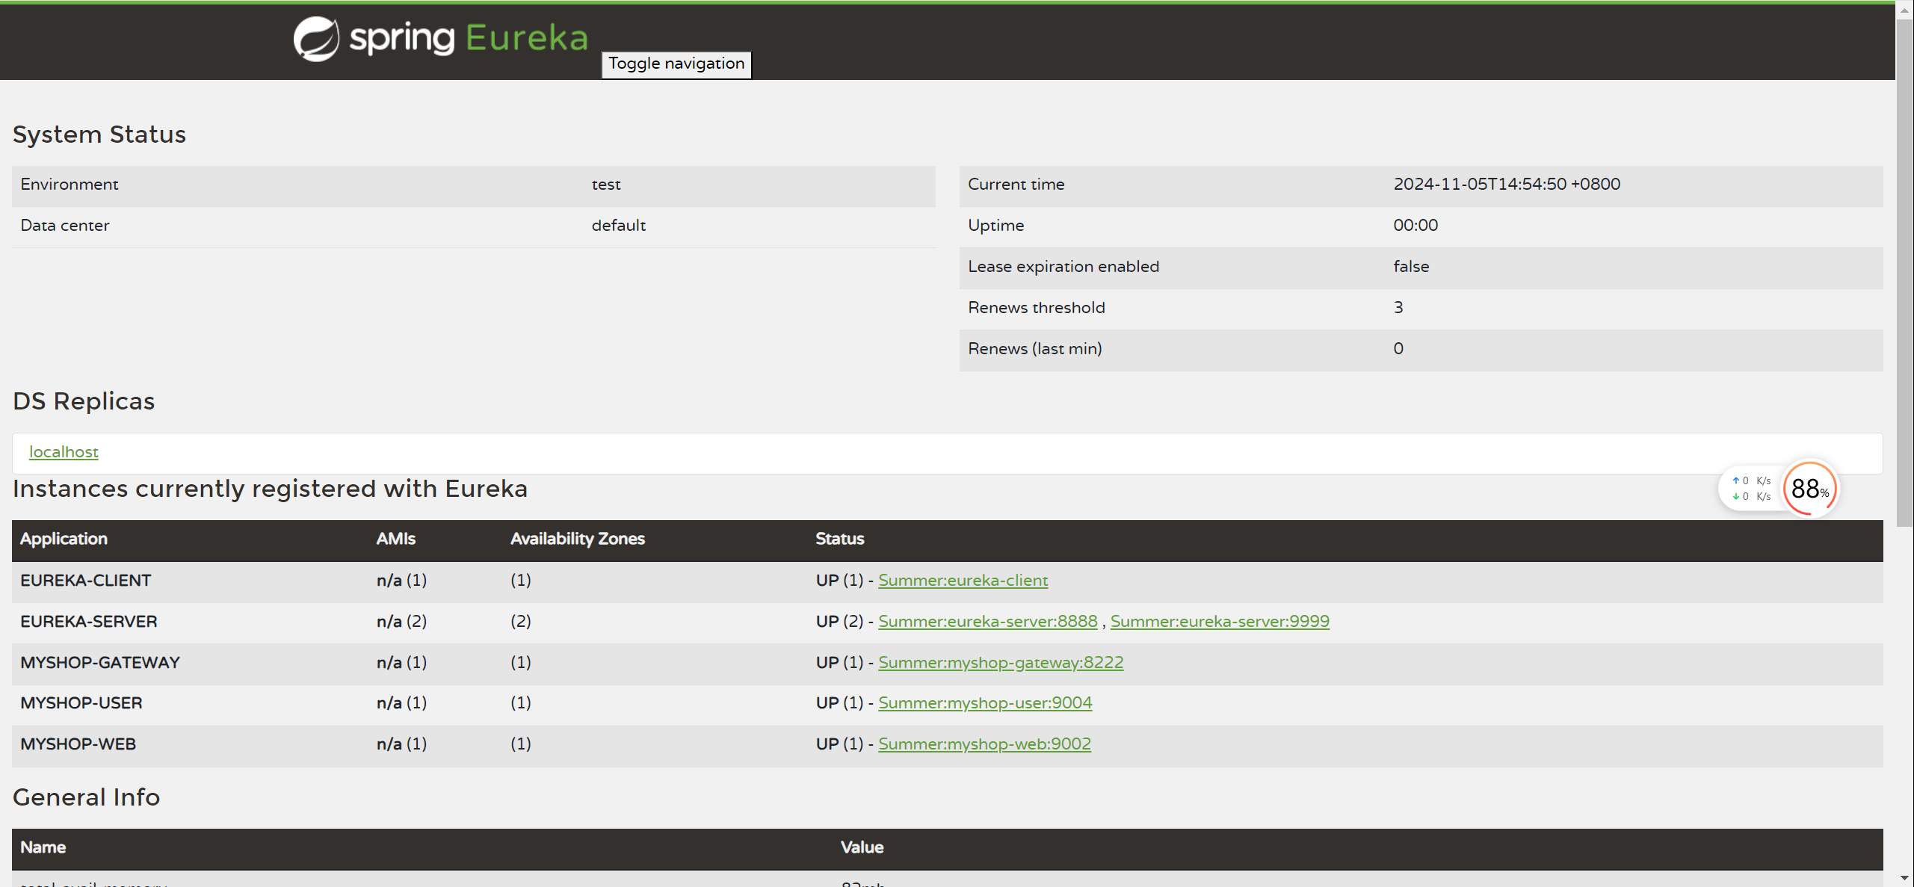
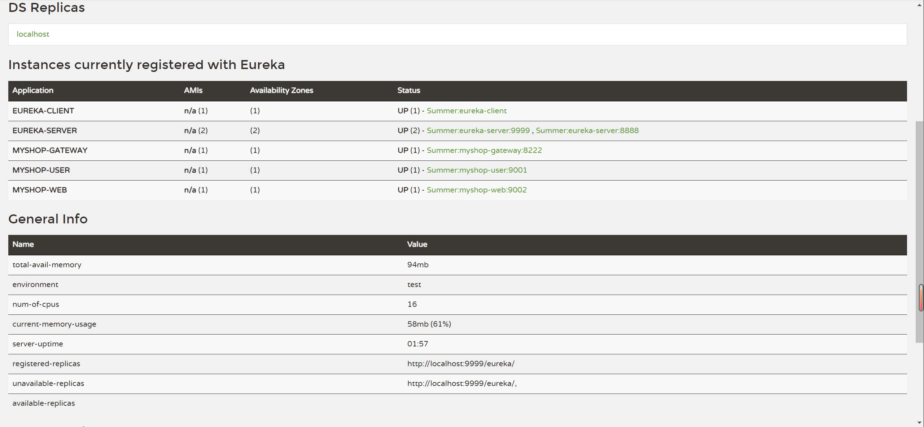
前面实验我们均采用localhost:9002/web/order直接请求微服务，今后我们将通过网关请求服务localhost:8222/myshop-web/web/order
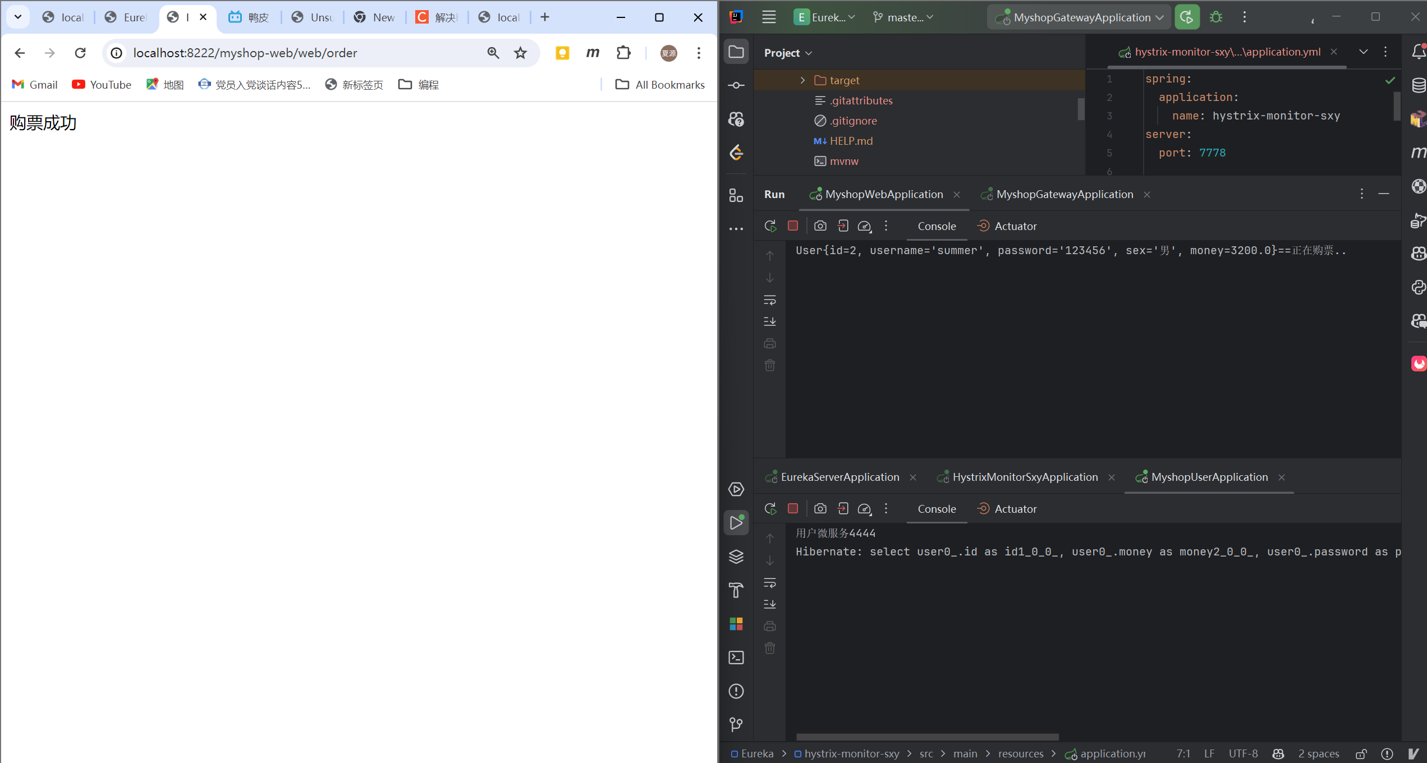
- Zuul自定义过滤器的编写
- 编写两个自定义过滤器MyFilter1和MyFilter2
/**
* 第一个Zuul过滤器MyFilter1
*/
@Component
public class MyFilter1 extends ZuulFilter {
//过滤器类型
@Override
public String filterType() {
return FilterConstants.PRE_TYPE;
}
//过滤器执行顺序，数值越大优先级越低
@Override
public int filterOrder() {
return 1;
}
//是否让该过滤器生效
@Override
public boolean shouldFilter() {
return true;
}
//过滤逻辑代码
@Override
public Object run() throws ZuulException {
System.out.println("执行MyFilter1过滤器");
return null;
}
}
/**
* 第二个Zuul过滤器MyFilter2
*/
@Component
public class MyFilter2 extends ZuulFilter {
//过滤器类型
@Override
public String filterType() {
return FilterConstants.PRE_TYPE;
}
//过滤器执行顺序，数值越大优先级越低
@Override
public int filterOrder() {
return 2;
}
@Override
public boolean shouldFilter() {
return true;
}
@Override
public Object run() throws ZuulException {
System.out.println("执行MyFilter2过滤器");
return null;
}
}
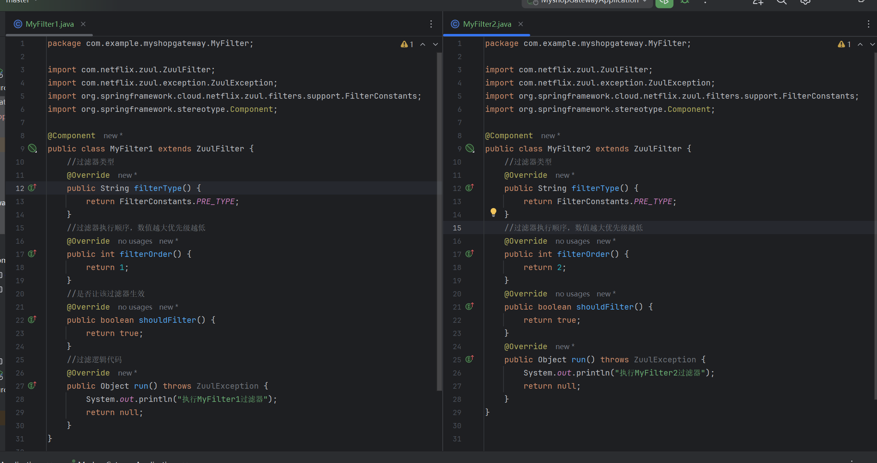
- 重启网关微服务，浏览器多次请求order方法（localhost:8222/myshop-web/web/order），记录IDEA控制台信息，观察自定义的过滤器是否起作用，执行顺序是怎样的？（截图+结合图内容说明执行顺序）
- 交替执行
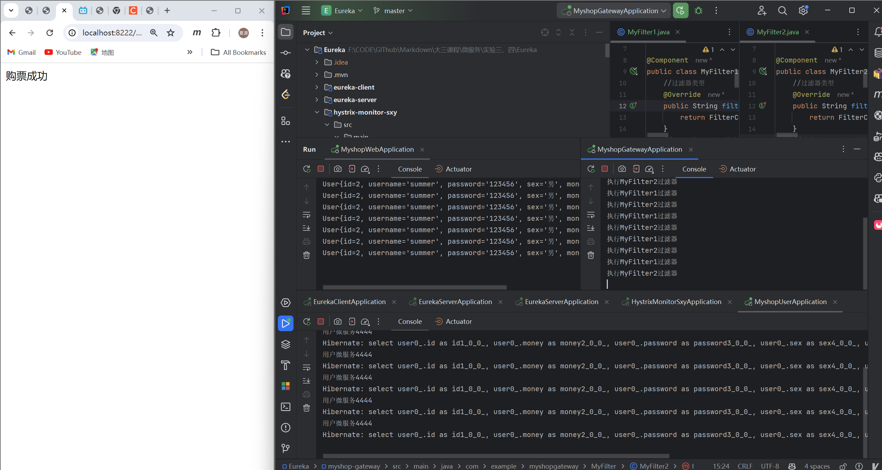
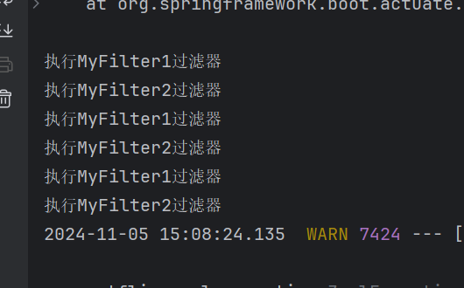
- 自定义权限控制过滤器
- 编写自定义权限控制过滤器AuthFilter
/*** 权限控制过滤器 */
@Component
public class AuthFilter extends ZuulFilter {
@Override
public String filterType() {
return FilterConstants.PRE_TYPE;
}
@Override
public int filterOrder() {
return 0;
}
@Override
public boolean shouldFilter() {
return true;
}
@Override
public Object run() throws ZuulException {
//模拟执行异常
//int i = 10/0;
//1.获取当前请求的参数：token=user
RequestContext currentContext = RequestContext.getCurrentContext();
HttpServletRequest request = currentContext.getRequest();
HttpServletResponse response = currentContext.getResponse();
String token = request.getParameter("token");
if(!"user".equals(token)){
//不转发微服务，给用户响应
currentContext.setSendZuulResponse(false);
//设置401状态码
response.setStatus(401);
return null;
}
//继续转发
return null;
}
}
- 测试。
- 多次localhost:8222/myshop-web/web/order请求order方法，会出现什么返回结果？（截图）

- 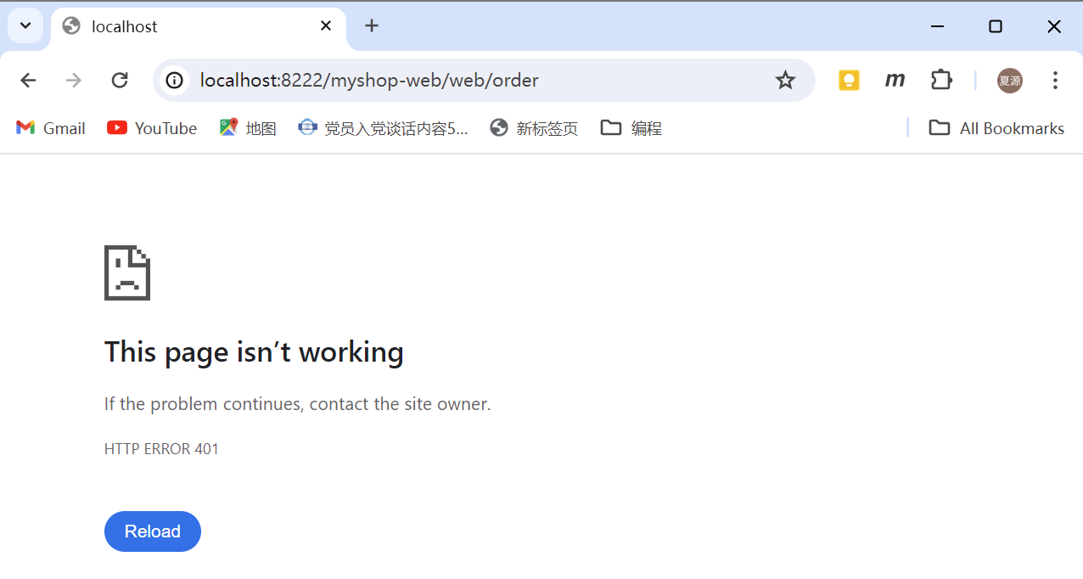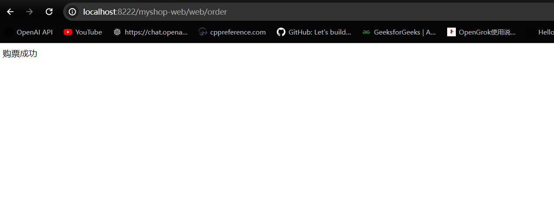
- 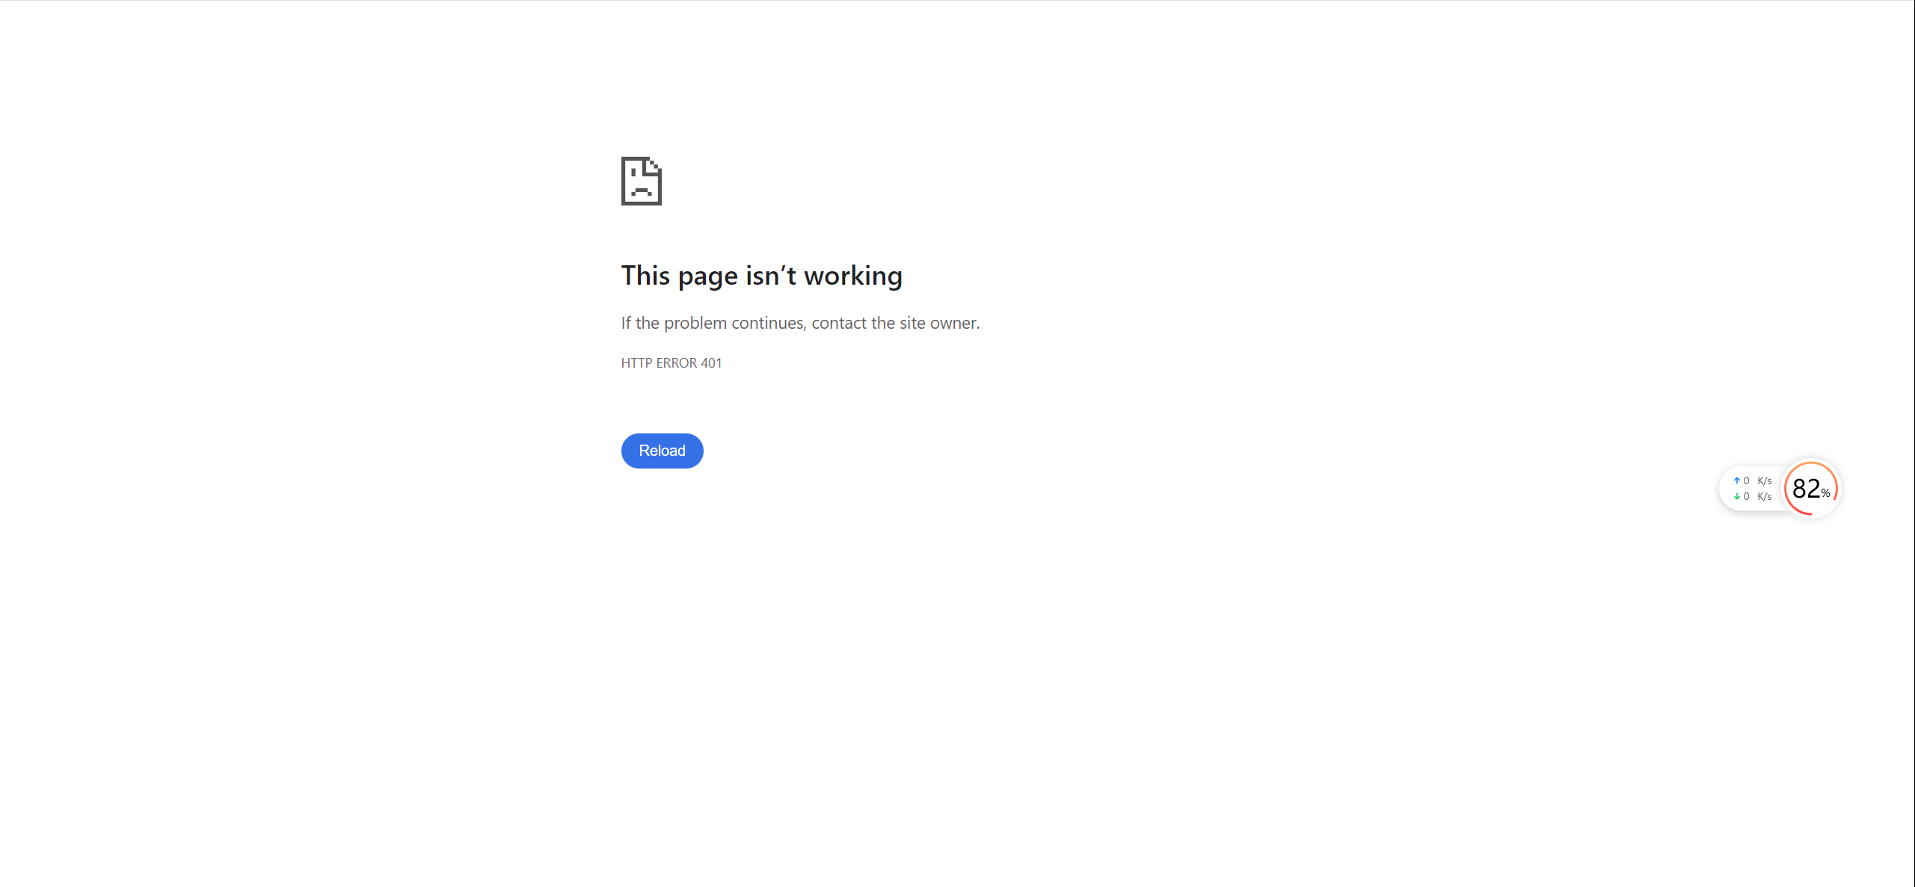
- 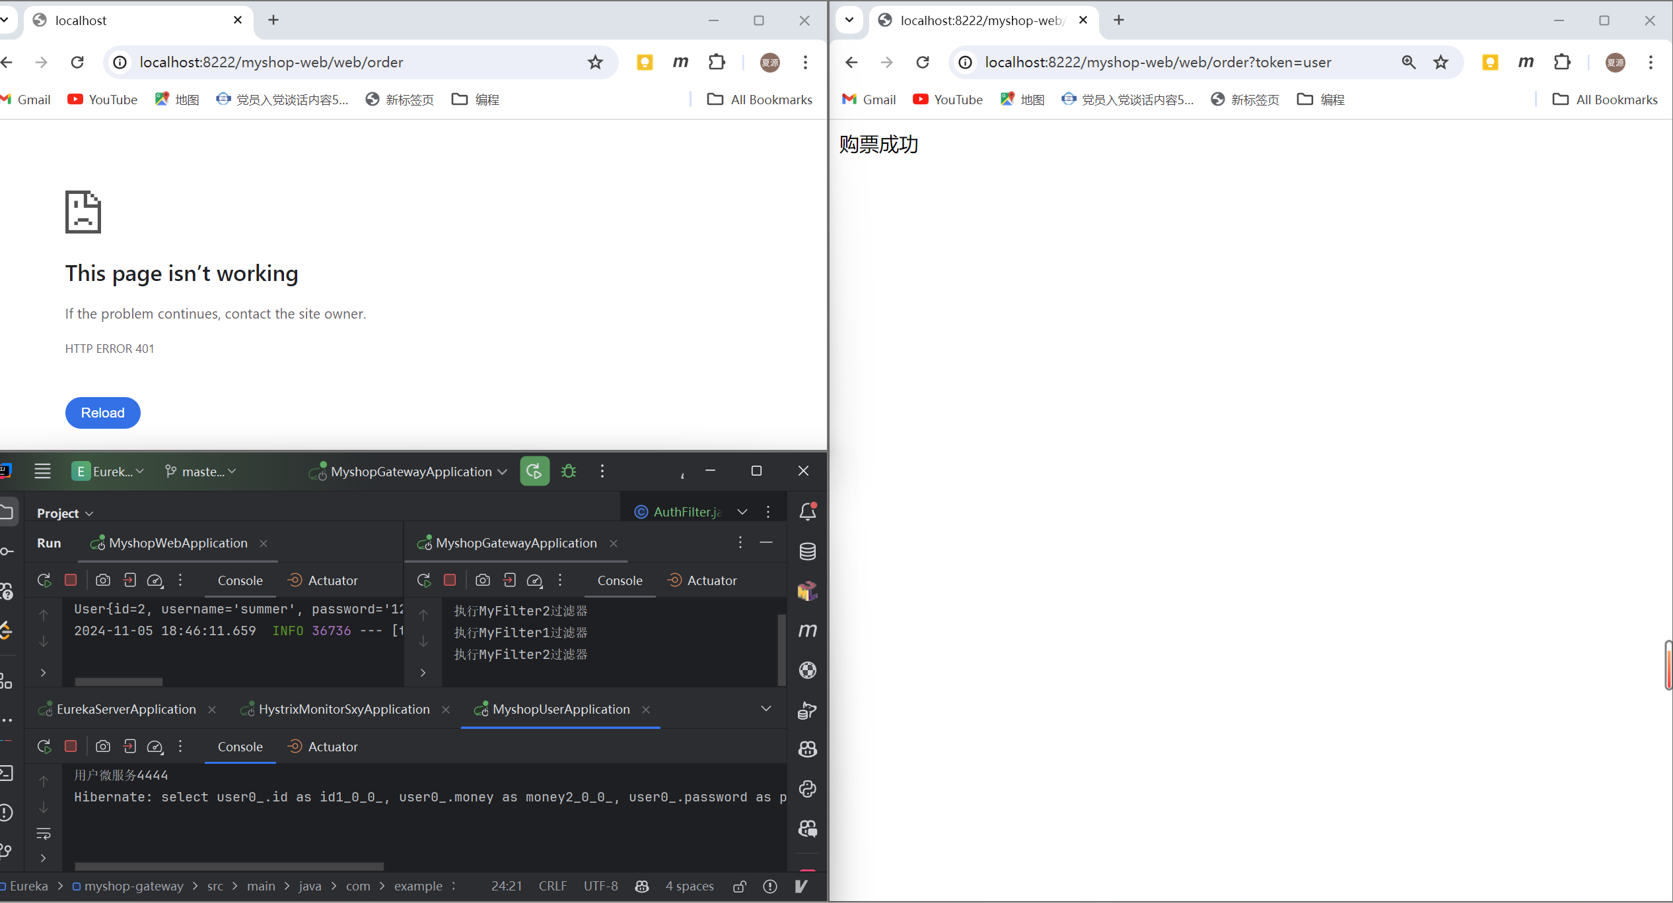
- 怎样请求order方法才能返回“购票成功”？（截图+结合图内容说明如何请求）
- 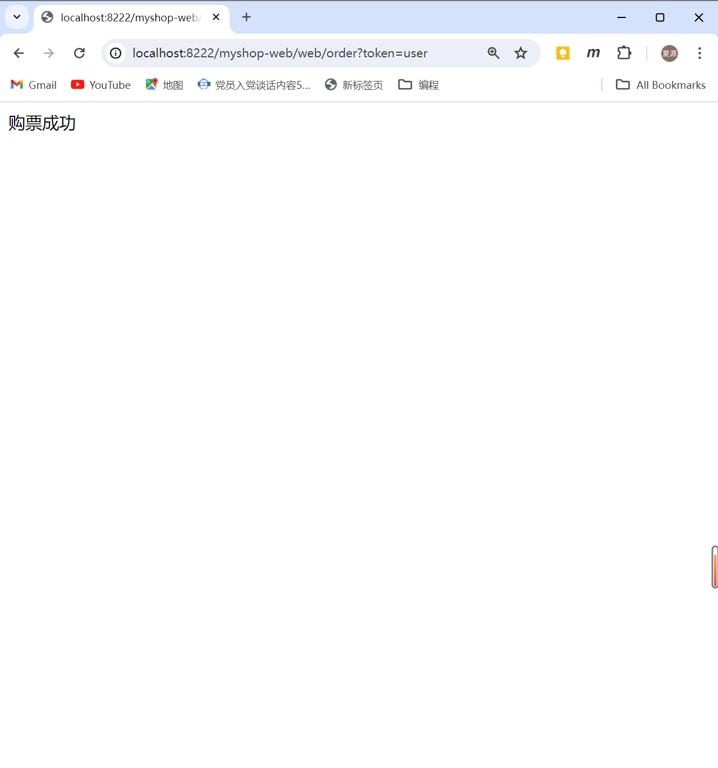
- 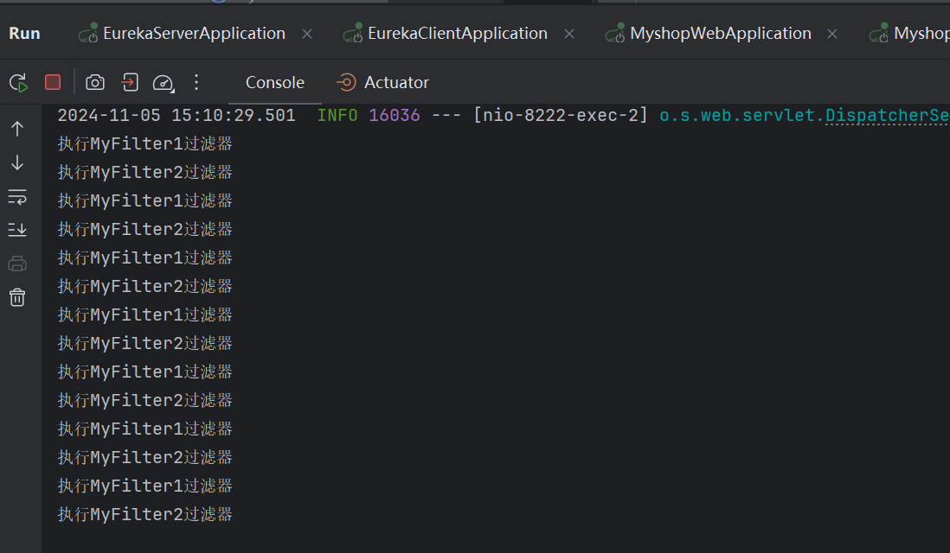
- 自定义异常处理过滤器
需求：AuthFilter过滤器代码int i = 10/0模拟异常，需自定义一个异常处理过滤器，捕捉到此异常，并将异常信息以json格式返回给客户端。
- 编写异常处理过滤器MyErrorFilter
/*** 自定义错误类型的Zuul过滤器 */
@Component
public class MyErrorFilter extends ZuulFilter {
@Override
public String filterType() {
return FilterConstants.ERROR_TYPE;
}
@Override
public int filterOrder() {
return 0;
}
@Override
public boolean shouldFilter() {
return true;
}
@Override
public Object run() throws ZuulException {
System.out.println("进入自定义异常过滤器");
//1.捕获异常信息
RequestContext currentContext = RequestContext.getCurrentContext();
HttpServletResponse response = currentContext.getResponse();
//ZuulException: 封装其他zuul过滤器执行过程中发现的异常信息
ZuulException exception = (ZuulException)currentContext.get("throwable");
//2.把异常信息以json格式输出给前端
//2.1 构建错误信息
Result result = new Result(false,"执行失败："+exception.getMessage());
//2.2 转换Result为json字符串
ObjectMapper objectMapper = new ObjectMapper();
try {
String jsonString = objectMapper.writeValueAsString(result);
//2.3 把json字符串写回给用户
response.setContentType("text/json;charset=utf-8");
response.getWriter().write(jsonString);
} catch (Exception e) {
e.printStackTrace();
}
return null;
}
}

/*** 封装响应数据 */
public class Result {
private Boolean flag;
private String message;
public Result() {
}
public Result(Boolean flag, String message) {
this.flag = flag;
this.message = message;
}
public Boolean getFlag() {
return flag;
}
public void setFlag(Boolean flag) {
this.flag = flag;
}
public String getMessage() {
return message;
}
public void setMessage(String message) {
this.message = message;
}
}
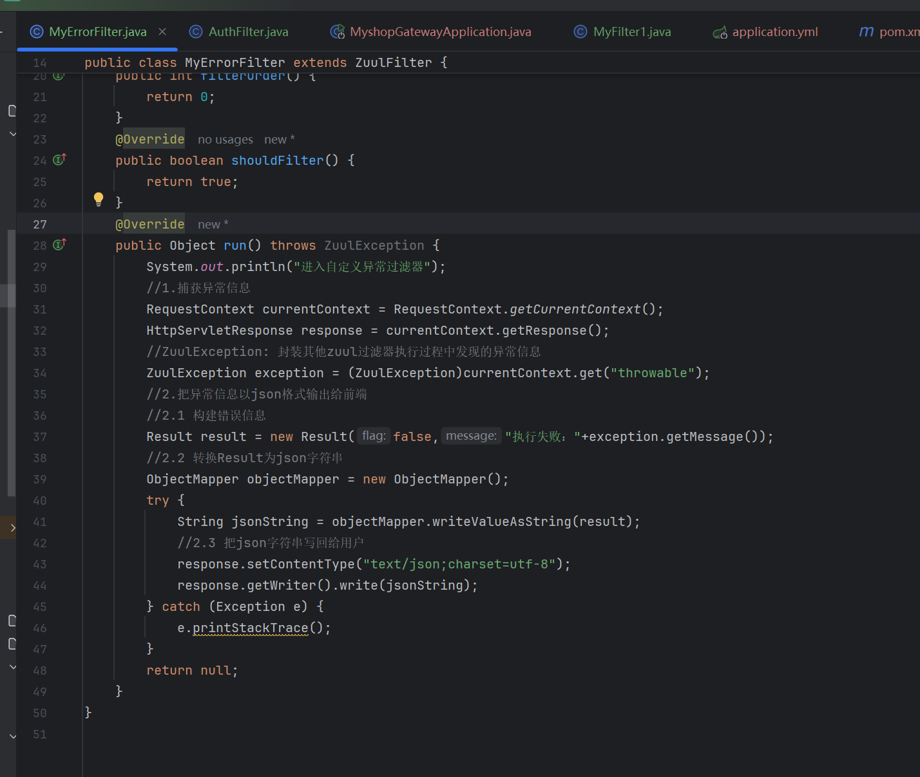
- 屏蔽系统预定义的异常过滤器
# 让zuul预定义的异常过滤器失效
zuul:
SendErrorFilter:
error:
disable: true

- 测试。localhost:8222/myshop-web/web/order请求，自定义的MyErrorFilter过滤器是否生效？记录返回界面及IDEA控制台消息。（截图+说明）
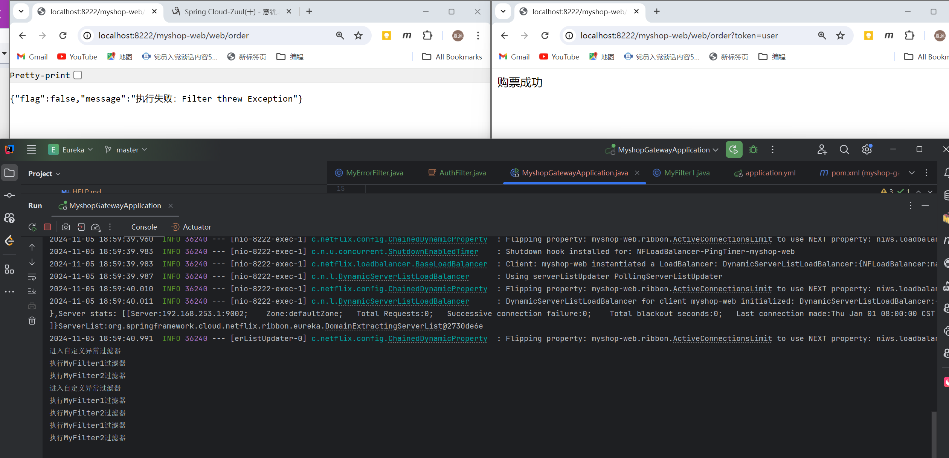
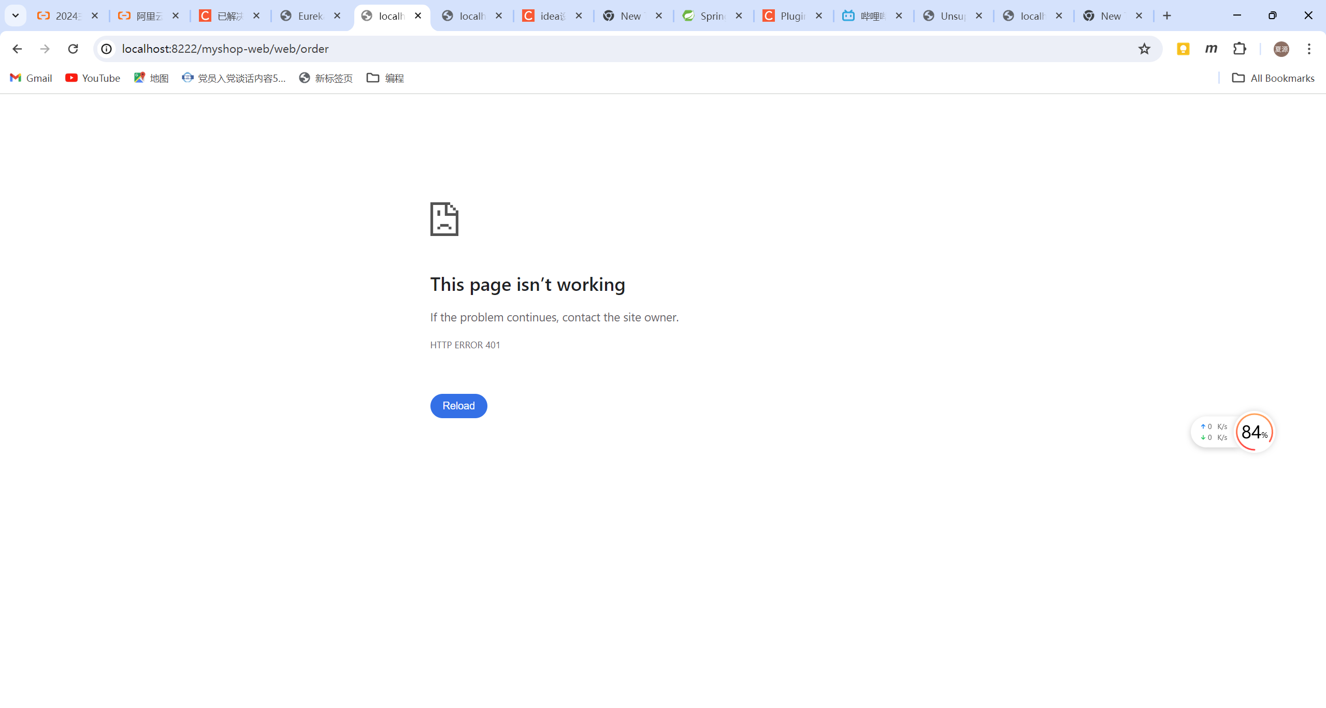
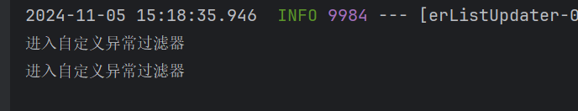
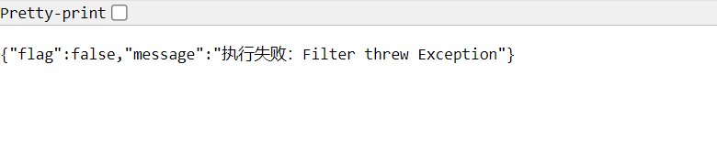
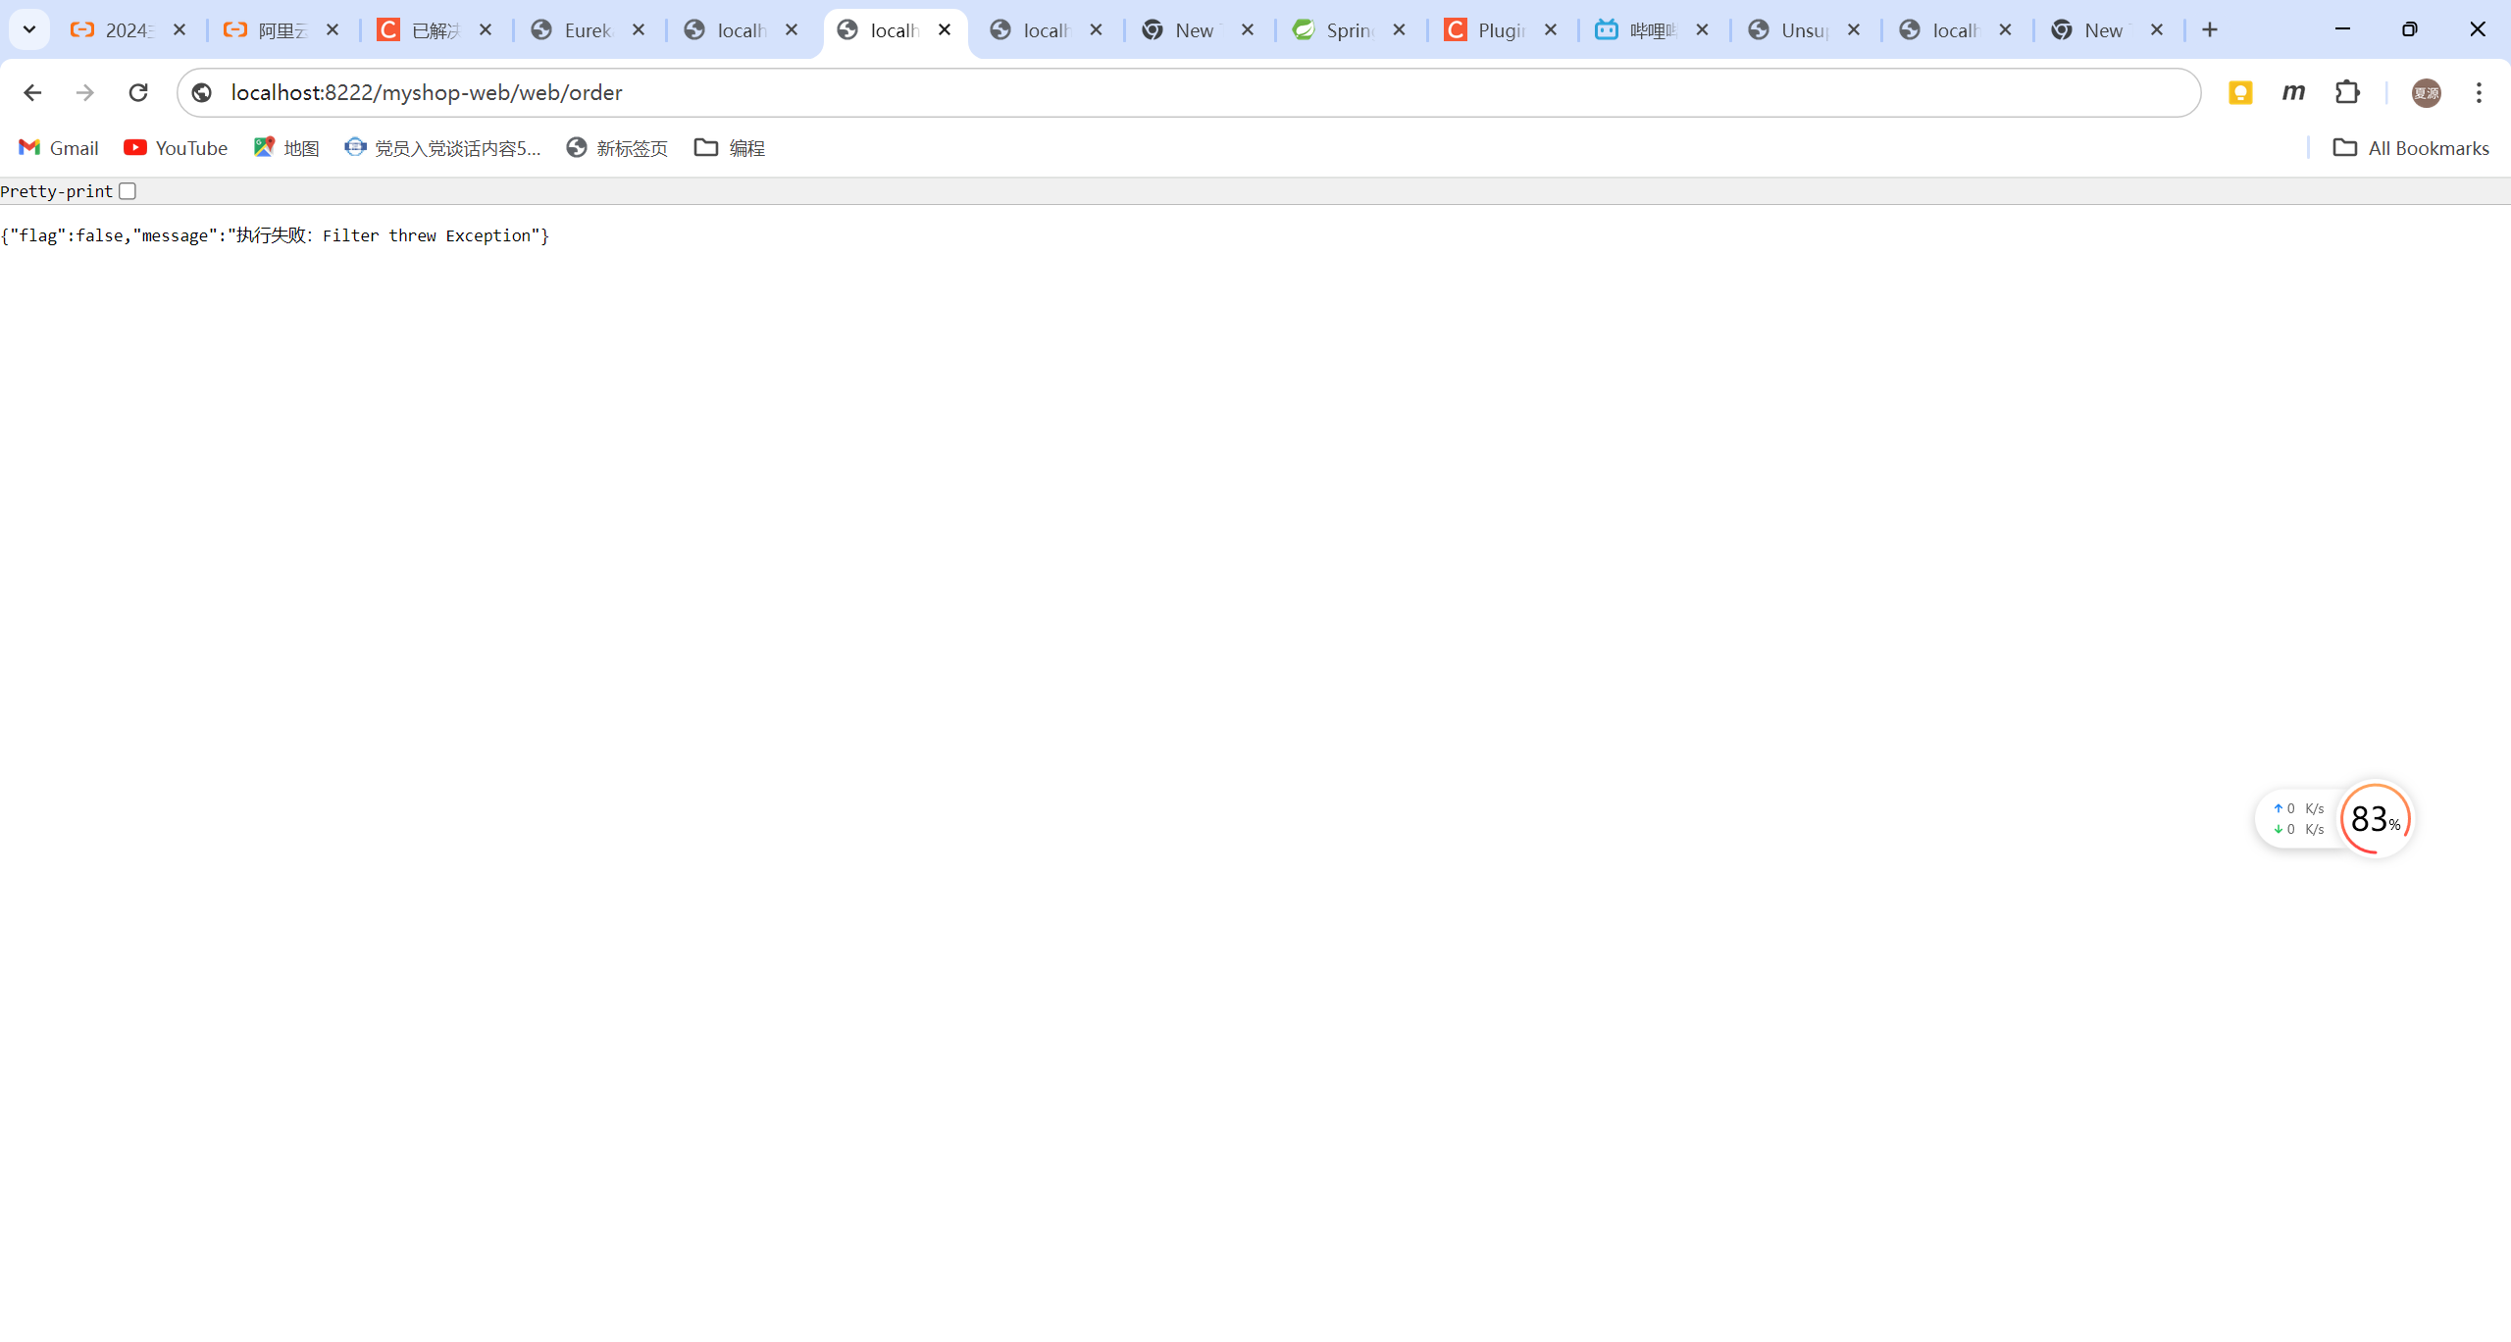
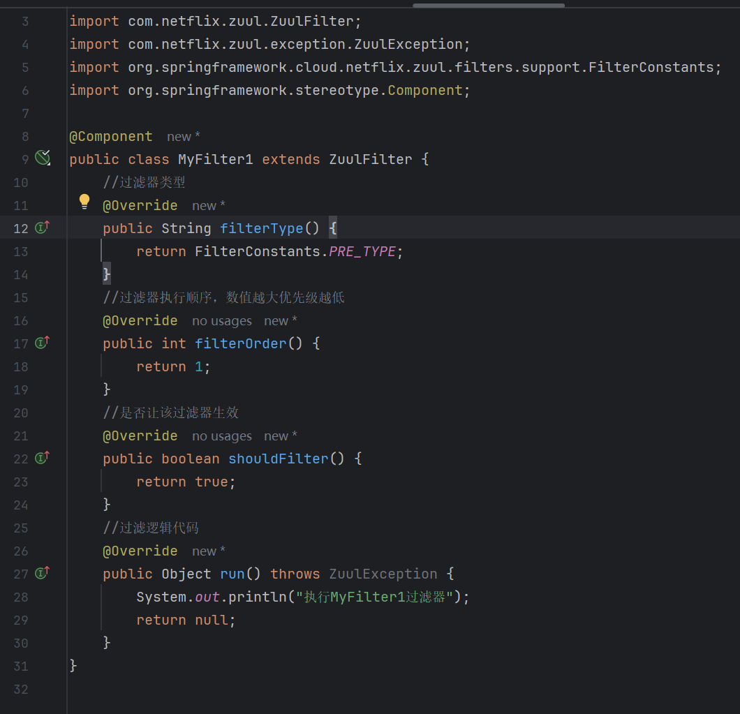
- Swagger
- 网关融合Swagger
1）导入swagger的依赖
<!-- swagger -->
<dependency>
<groupId>io.springfox</groupId>
<artifactId>springfox-swagger2</artifactId>
<version>2.8.0</version>
</dependency>
<dependency>
<groupId>io.springfox</groupId>
<artifactId>springfox-swagger-ui</artifactId>
<version>2.8.0</version>
</dependency>

2）编写DocumentationConfig配置类
注：DocumentationConfig配置类需与引导类同一级目录
@Component
@Primary
public class DocumentationConfig implements SwaggerResourcesProvider {
private final RouteLocator routeLocator;
public DocumentationConfig(RouteLocator routeLocator) {
this.routeLocator = routeLocator;
}
@Override
public List<SwaggerResource> get() {
List<SwaggerResource> resources = new ArrayList<>();
List<Route> routes = routeLocator.getRoutes();
routes.forEach(route -> {
resources.add(swaggerResource(route.getId(), route.getFullPath().replace(
"**", "v2/api-docs"), "1.0"));
});
return resources;
}
private SwaggerResource swaggerResource(String name, String location, String version) {
SwaggerResource swaggerResource = new SwaggerResource();
swaggerResource.setName(name);
swaggerResource.setLocation(location);
swaggerResource.setSwaggerVersion(version);
return swaggerResource;
}
}

3）引导类开启swagger功能，添加@EnableSwagger2注解
4）访问网关的swagger主页localhost:8222/swagger-ui.html，记录主页内容，是否能查看微服务的API？（截图+说明）
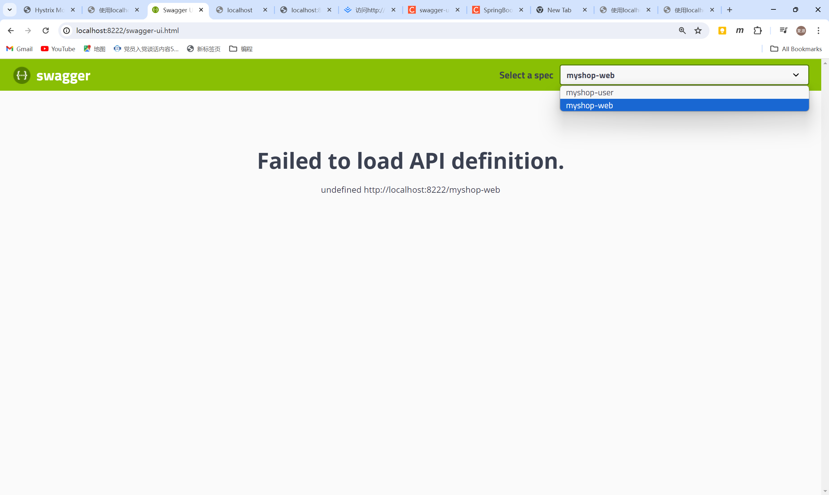
- 微服务(myshop-web及myshop-user)暴露API（前面定义的过滤器都取消）
- 导入swagger的依赖
<!-- swagger -->
<dependency>
<groupId>io.springfox</groupId>
<artifactId>springfox-swagger2</artifactId>
<version>2.8.0</version>
</dependency>
<dependency>
<groupId>io.springfox</groupId>
<artifactId>springfox-swagger-ui</artifactId>
<version>2.8.0</version>
</dependency>

- 编写购票微服务端的SwaggerConfig配置类
@Configuration
@EnableSwagger2
public class SwaggerConfig {
@Bean
public Docket buildDocket() {
return new Docket(DocumentationType.SWAGGER_2)
.apiInfo(buildApiInf()) // .apiInfo(apiInfo())
.select()
.apis(RequestHandlerSelectors.basePackage(""))// 需要生成文档的包的位置
.paths(PathSelectors.any())
.build();
}
private ApiInfo buildApiInf() {
return new ApiInfoBuilder()
.title("购票web接口详情")
.description("Zuul+Swagger2构建RESTful APIs")
.version("1.0")
.build();
}
}

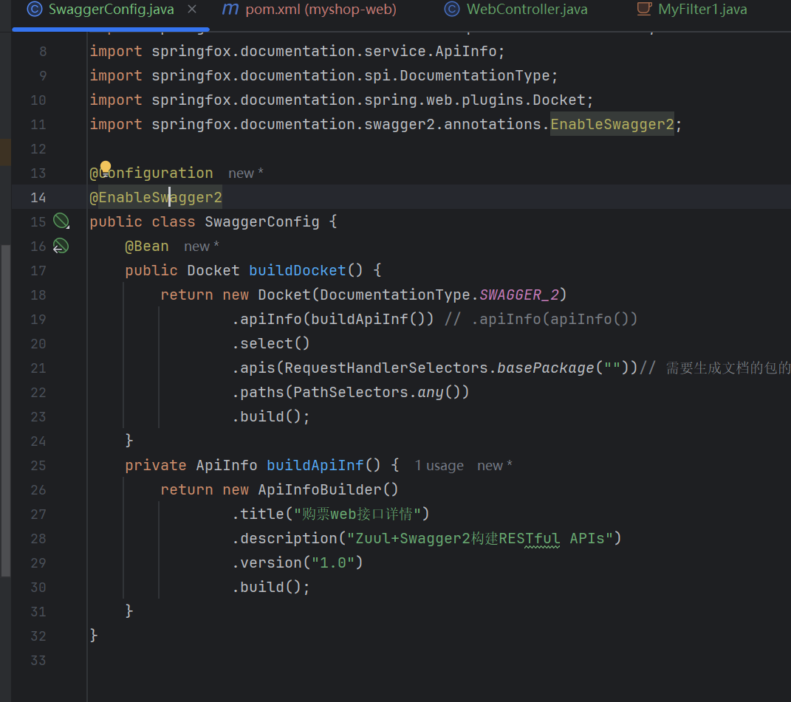
- 指定购票web微服务中API的内容
添加@Api注解和@ApiOperation注解
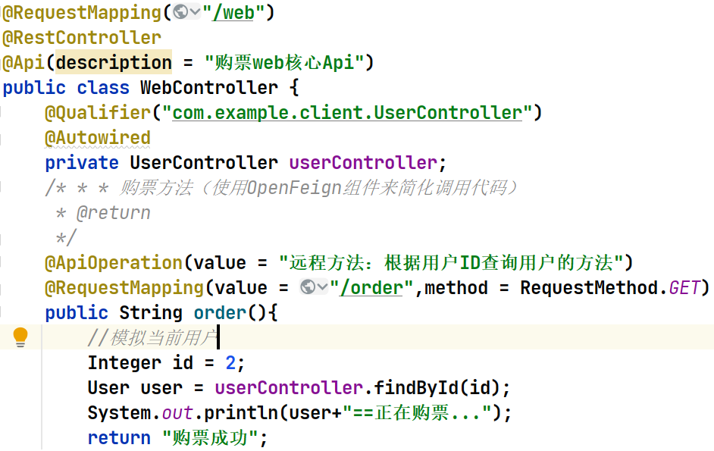
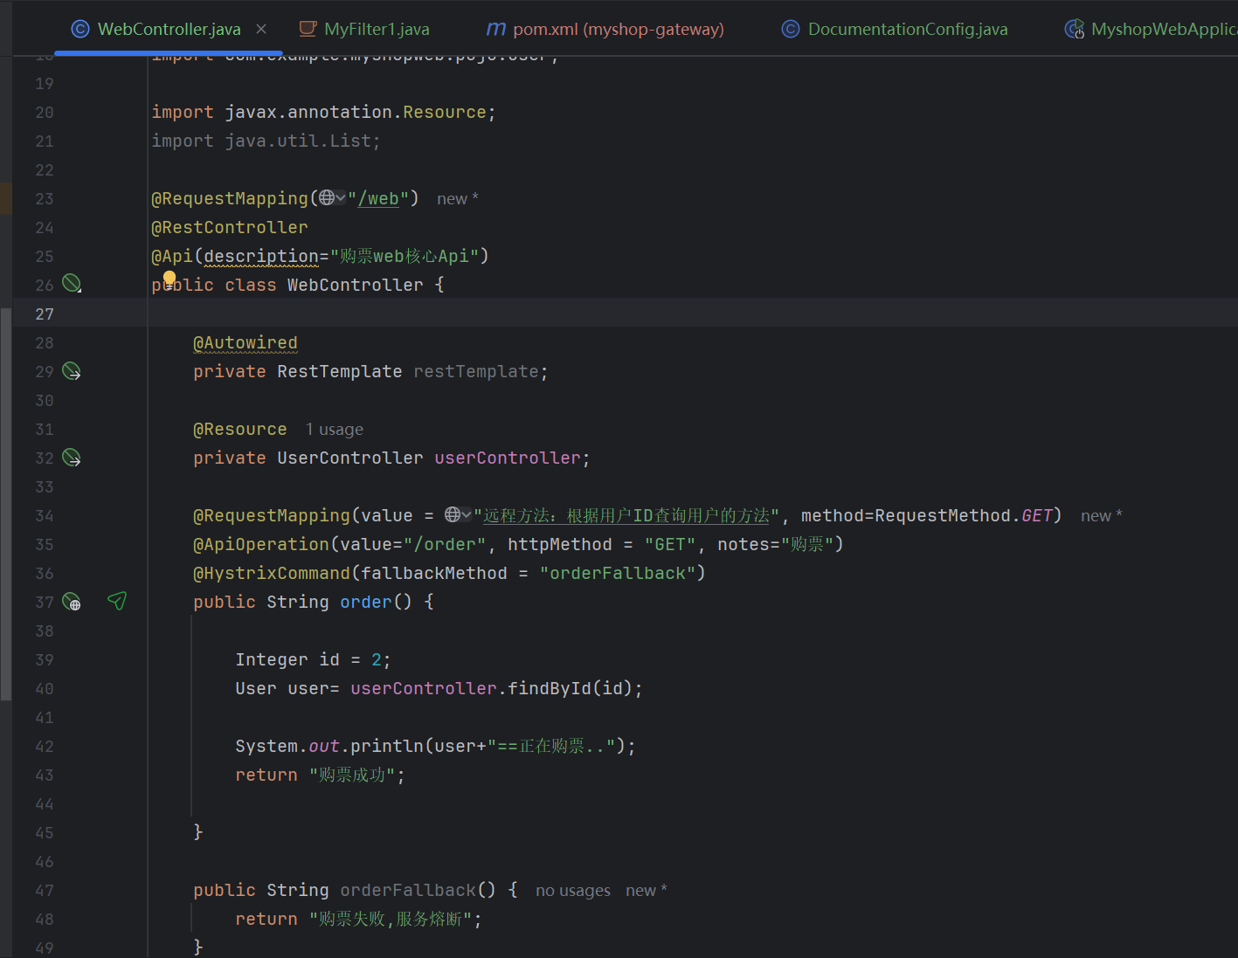
- 编写用户微服务SwaggerConfig配置类
主要修改buildApiInf方法中内容
@Configuration
@EnableSwagger2
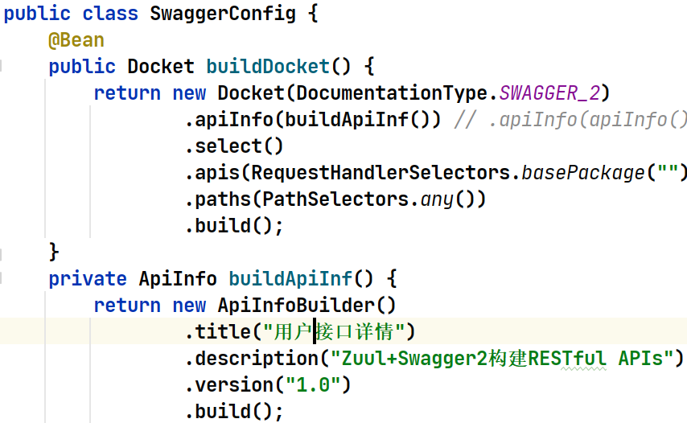
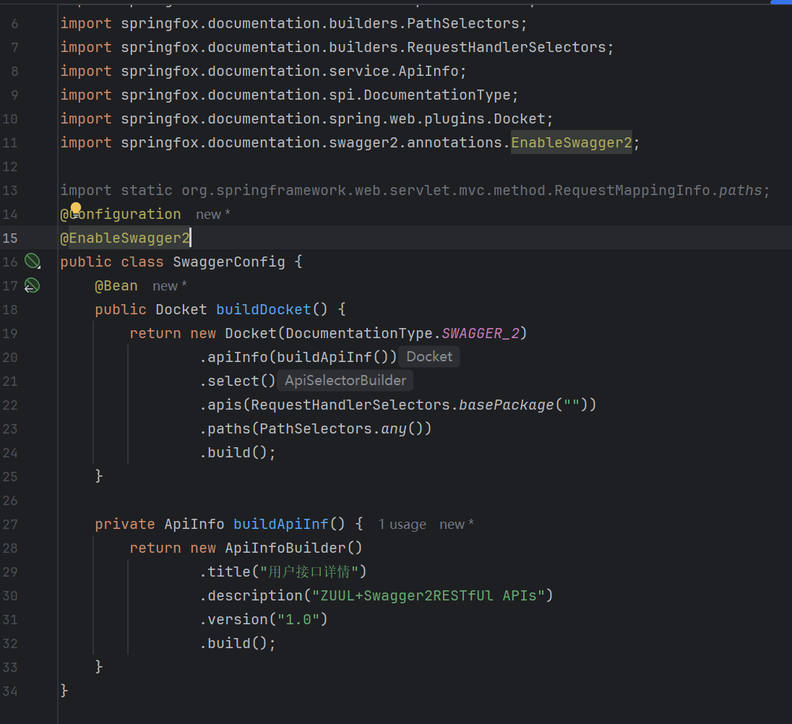
- 指定用户微服务中API的内容
添加@Api注解和@ApiOperation注解
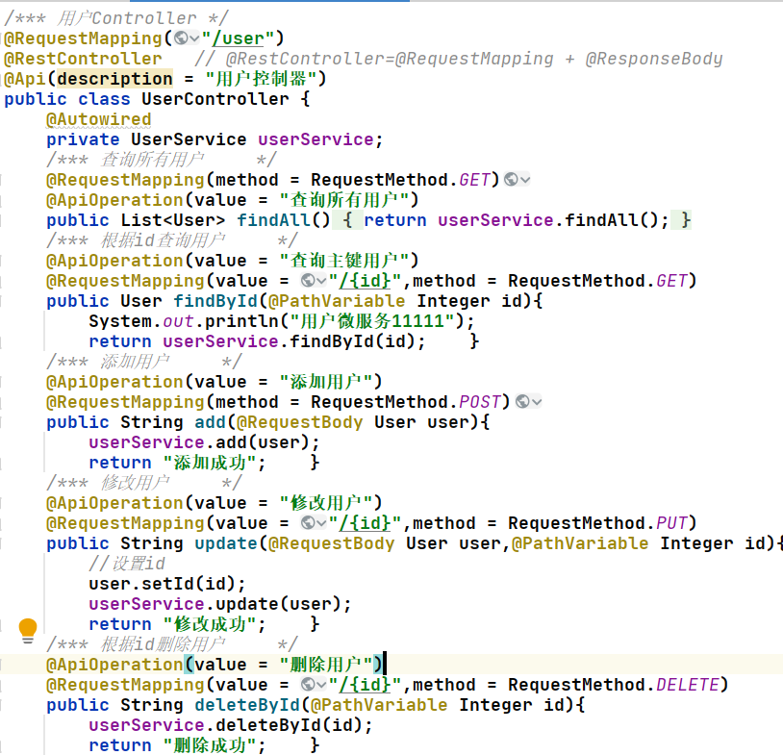
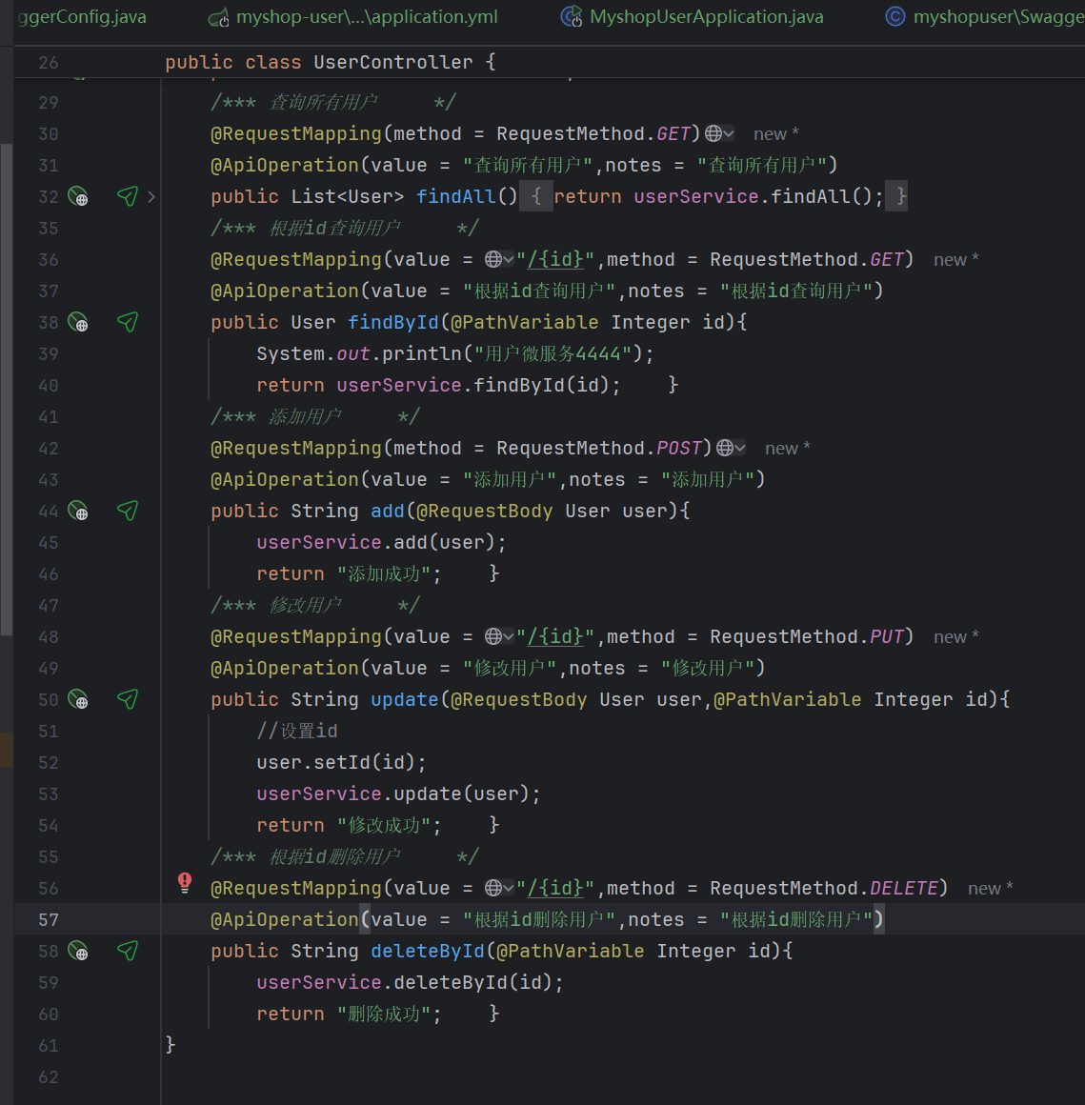
- 购票微服务与用户微服务引导类开启swagger功能，添加@EnableSwagger2注解

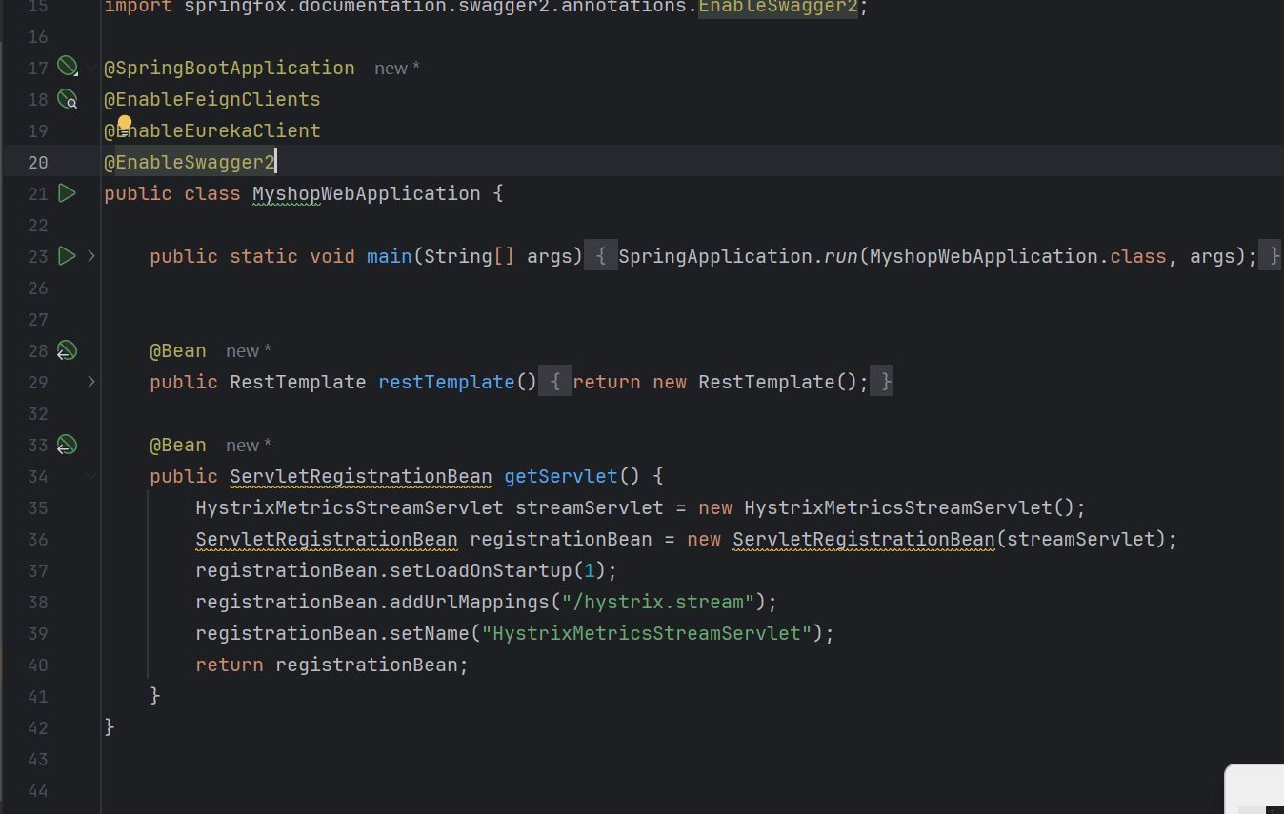
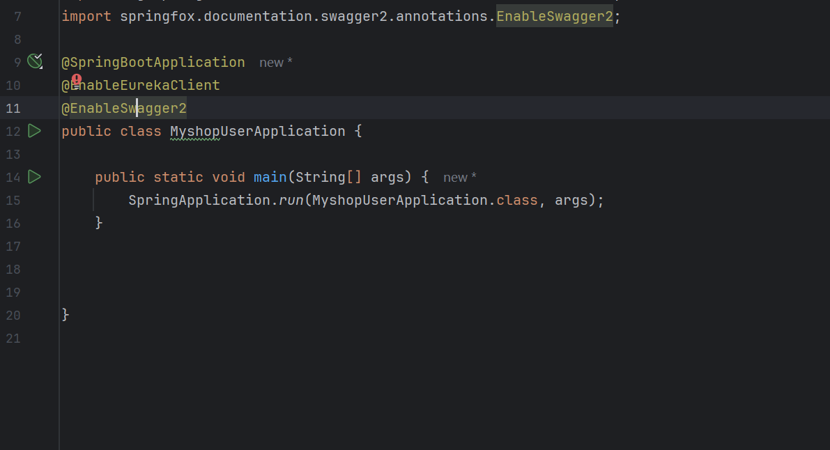
- 重启各微服务
- 访问网关的swagger主页，此时是否能查看微服务的API？（截图）
- 记录主页内容，并使用swagger进行API测试（截图+测试说明）
